27.10.2020 год, 1 пара, группа 41А

**Добрый день уважаемые студенты, приветствую ВАС на уроках по дисциплине «электроснабжение»**

меня зовут Чайников Александр Алексеевич.

Мы начинаем изучать учебную дисциплину **Электроснабжение,**

Данная дисциплина состоит из 30 часов

**План:**

1.Источники электрической энергии.

2. Категории электроснабжения потребителей

3.Опоры, виды и назначение.

4.Типовые участки ВЛ.

5. Классификация помещений по степени опасности.

6. Виды кабелей и проводов, маркировка.

7. Условные обозначения и безопасность.

8. Электромонтажные работы по прокладке электропроводки.

9. Способы подъема рабочих для выполнения работ на ВЛ

Для связи со мной можно использовать мою страничку в ВК https://vk.com/id105081217

**Первая лекция Источники электрической энергии**

**Источники электрической энергии**

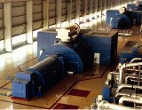Энергетическая проблема является одной из основных проблем человечества. Основными источниками энергии, на данный момент, являются газ, уголь и нефть. По прогнозным данным запасов нефти хватит на 40 лет, угля на 395 лет и газа на 60 лет. Мировая система энергетики подвергается гигантским проблемам.

Относительно электроэнергии, то источники электрической энергии представлены различными электростанциями – тепловыми, гидроэлектростанциями и атомными электростанциями. В результате стремительного истощения природных энергетических носителей на первый план выводится задача по поиску новых методов получения энергии.

**Источник электрической энергии (Electric energy source)**  - электротехническое изделие (устройство), преобразующее различные виды энергии в электрическую энергию (ГОСТ 18311-80).

**Источники основной электрической энергии**

**• Тепловые электростанции**

Работают на органическом топливе – мазут, уголь, торф, газ, сланцы. Размещаются ТЭС, главным образом, в том регионе, где присутствуют природные ресурсы и вблизи крупных нефтеперерабатывающих предприятий.

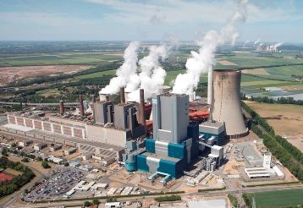

**• Гидроэлектростанции**

Возводятся в местах, где большие реки перекрываются плотиной, и благодаря энергии падающей воды вращаются турбины электрогенератора. Получение электроэнергии таким методом считается самым экологичным за счет того, что не происходит сжигание различных видов топлива, следовательно, отсутствуют вредные отходы. Подробнее смотрите здесь - [Принцип работы гидроэлектростанции](http://electricalschool.info/energy/1911-princip-raboty-gidrojelektrostancii.html)

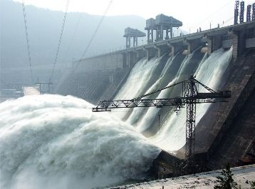

**• Атомные электростанции**

Для нагрева воды требуется энергия тепла, которая выделяется в результате ядерной реакции. А в остальном она схожа с тепловой электростанцией.

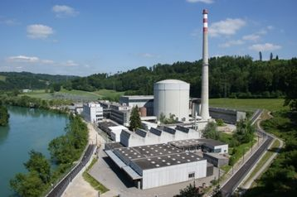

**Нетрадиционные источники энергии**

К ним относятся ветер, солнце, тепло земных турбин и океанические приливы. В последнее время их все чаще используют как нетрадиционные дополнительные источники энергии. Ученые утверждают, что к 2050 году [нетрадиционные энергоисточники](http://electricalschool.info/energy/) станут основными, а обычные потеряют свое значение.

**• Энергия солнца**

Есть несколько способов ее применения. Во время физического метода получения энергии солнца применяются гальванические батареи, способные поглощать и [преобразовывать солнечную энергию в электрическую](http://electricalschool.info/spravochnik/poleznoe/1914-kak-proiskhodit-process-preobrazovanija.html) или тепловую. Также используется система зеркал, отражающая солнечные лучи и направляющая их в трубы, заполненные маслом, где концентрируется солнечное тепло.

В некоторых регионах целесообразнее использовать солнечные коллекторы, с помощью которых есть возможность в частичном решении экологической проблемы и использования энергии для бытовых нужд.

Основные достоинства энергии солнца – общедоступность и неисчерпаемость источников, полная безопасность для окружающей среды, основные экологически чистые источники энергии.

Главный недостаток – потребность в больших площадях земли для строительства солнечной электростанции.

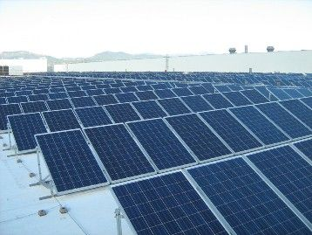

**• Энергия ветра**

Ветряные электростанции способны производить электрическую энергию только в том случае, когда дует сильный ветер. «Основные современные источники энергии» ветра – ветряк, представляющий собой достаточно сложную конструкцию. В нем запрограммированы два режима работы – слабый и сильный ветер, а также есть остановка двигателя, если очень сильный ветер.

Основной недостаток [ветряных электростанций (ВЭС)](http://electricalschool.info/energy/1043-rabota-i-konstruktivnye-osobennosti.html) - шум, получаемый во время вращения лопастей пропеллеров. Самыми целесообразными являются небольшие ветряки, предназначенные для обеспечения экологически безопасной и недорогой электроэнергией дачных участок или отдельных ферм.

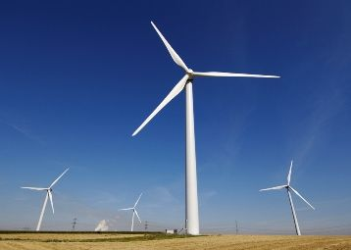

**• Приливные электростанции**

Для производства электрической энергии используется энергия прилива. Для того, чтобы построить простейшую приливную электростанцию потребуется бассейн, перекрытое плотиной устье реки или залив. Плотина оснащена гидротурбинами и водопропускными отверстиями.

Вода во время прилива поступает в бассейн и когда происходит сравнение уровней воды в бассейне и в море, водопропускные отверстия закрываются. С приближением отлива водный уровень уменьшается, напор становится достаточной силы, турбины и электрогенераторы начинают свою работу, постепенно вода из бассейна уходит.

Новые источники энергии в виде приливных электростанций имеют некоторые минусы – нарушение нормального обмена пресной и соленой воды; влияние на климат, так в результате их работы меняется энергетический потенциал вод, скорость и площадь перемещения.

Плюсы – экологичность, невысокая себестоимость производимой энергии, сокращение уровня добычи, сжигания и транспортировки органического топлива.

**• Нетрадиционные геотермальные источники энергии**

Для производства энергии используется тепло земных турбин (глубинные горячие источники). Данное тепло можно применять в любом регионе, но расходы смогут окупиться лишь там, где горячие воды максимально приближены к земной коре – местности активной деятельности гейзеров и вулканов.

Основные источники энергии представлены двумя типами – подземный бассейн естественного теплоносителя (гидротермальный, паротермальный или пароводяной источники) и тепло горных горячих пород.

Первый тип представляет собой готовые к применению подземные котлы, из которых пар или воду добывать можно обычными буровыми скважинами. Второй тип дает возможность получения пара или перегретой воды, которые в дальнейшем можно использовать в энергетических целях.

Основной недостаток обоих типов – слабая концентрация геотермических аномалий, когда горячие породы или источники подходят близко к поверхности. Также требуется обратная закачка в подземный горизонт отработанной воды, поскольку термальная вода имеет множество солей токсичных металлов и химических соединений, которые нельзя сбрасывать в поверхностные водные системы.

Достоинства – данные запасы неисчерпаемы. Геотермальная энергия пользуется большой популярностью благодаря активной деятельности вулканов и гейзеров, территория которых занимает 1/10 площади Земли.

[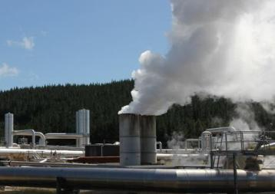](http://electricalschool.info/)

**Новые перспективные источники энергии – биомасса**

Биомасса бывает первичной и вторичной. Для получения энергии можно использовать высушенные водоросли, отходы сельского хозяйства, древесину и т. д. Биологический вариант использования энергии – получение из навоза биогаза в результате сбраживания без доступа воздуха.

На сегодняшний день в мире накопилось приличное количество мусора, ухудшающего окружающую среду, мусор оказывает губительное влияние на людей, животных и на все живое. Именно поэтому требуется развитие энергетики, где будет использоваться вторичная биомасса для предотвращения загрязнения окружающей среды.

Согласно подсчетам ученых, населенные пункты могут полностью обеспечивать себя электроэнергией только за счет своего мусора. Более того, отходы практически отсутствуют. Следовательно, будет решаться проблема уничтожения мусора одновременно с обеспечением населения электроэнергией при минимальных расходах.

Преимущества – не повышается концентрация углекислого газа, решается проблема использования мусора, следовательно, улучшается экология.